Лабораторная работа № 4
«Корреляционный анализ»

Студента Лазарев Ярослав Олегович группы Б23-514.
Дата сдачи: 21.12.25
Ведущий преподаватель: Трофимов Александр Геннадьевич оценка: подпись:_______

Вариант № 12

Цель работы: изучение функций Statistics and Machine Learning Toolbox™ MATLAB / Python SciPy.stats для проведения корреляционного анализа данных.

1. Исходные данные

Характеристики наблюдаемых случайных величин:
СВ | Распределение | Параметры | Математическое ожидание, m_{i} | Дисперсия, | Объем выборки, n
X | N(5,3) | N(m,σ) | 5 | 3 | 250
Y | N(5,1) | N(m,σ) | 5 | 1

Примечание: для генерации случайных чисел использовать функции rand, randn, chi2rnd (scipy.stats: uniform.rvs, norm.rvs, chi2.rvs)

Выборочные характеристики:
СВ | Среднее, | Оценка дисперсии, | КК по Пирсону, | КК по Спирмену, | КК по Кендаллу,
X | 4.8309 | | 2.7636 | 0.0800 | 0.0810 | 0.0529
Y | 4.9175 | | 1.0318

Проверка значимости коэффициентов корреляции:
Статистическая гипотеза, H₀ | p-value | Статистическое решение при  α = 0.05 | Ошибка стат. решения
H₀: r_{XY} = 0 | 0.2074 | H₀ принимается | нет
H₀: ρ_{XY} = 0 | 0.2017 | H₀ принимается | нет
H₀: τ_{XY} = 0 | 0.2132 | H₀ принимается | нет

Примечание: для проверки гипотез использовать функцию corr (scipy.stats.pearsonr)
2. Визуальное представление двумерной выборки
Диаграмма рассеяния случайных величин X и Y:
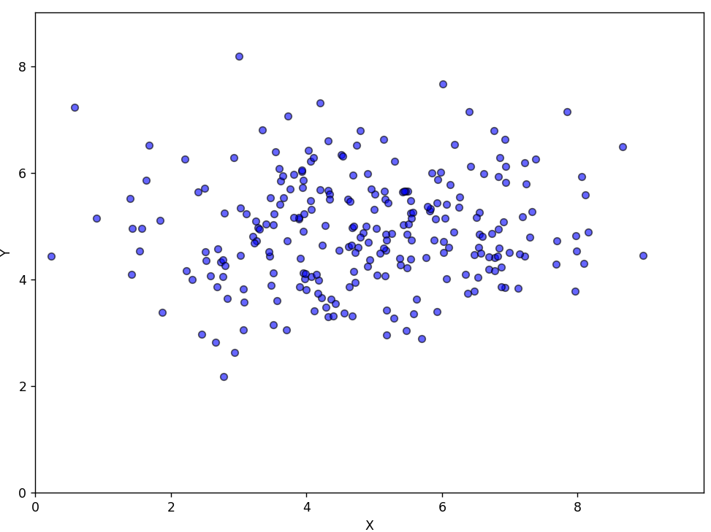
Примечание: для построения диаграммы использовать функции plot, scatter (matplotlib.pyplot.scatter)

3. Проверка независимости методом таблиц сопряженности

Статистическая гипотеза:

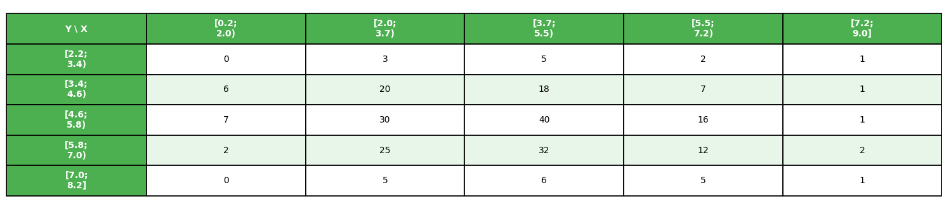
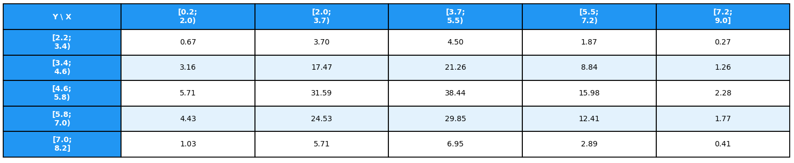
Эмпирическая/теоретическая таблицы сопряженности:
Примечание: для группировки использовать функцию hist3 (matplotlib.pyplot.hist2d)
Примечание: для проверки гипотезы использовать функцию crosstab (scipy.stats.chi2_contingency)

4. Исследование корреляционной связи
Случайная величина U = λX + (1–λ)Y, λ∈[0; 1]
Случайная величина V = λX³ + (1–λ)Y³ λ∈[0; 1]

Графики зависимостей коэффициента корреляции , рангового коэффициента корреляции по Спирмену , по Кендаллу
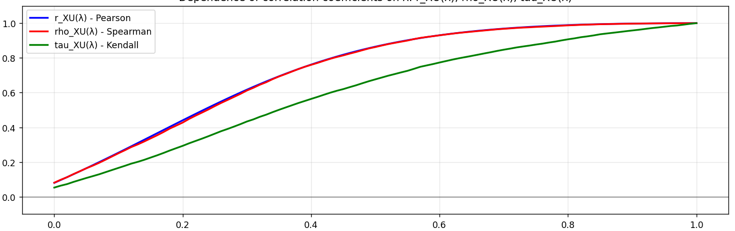

Графики зависимостей , ,
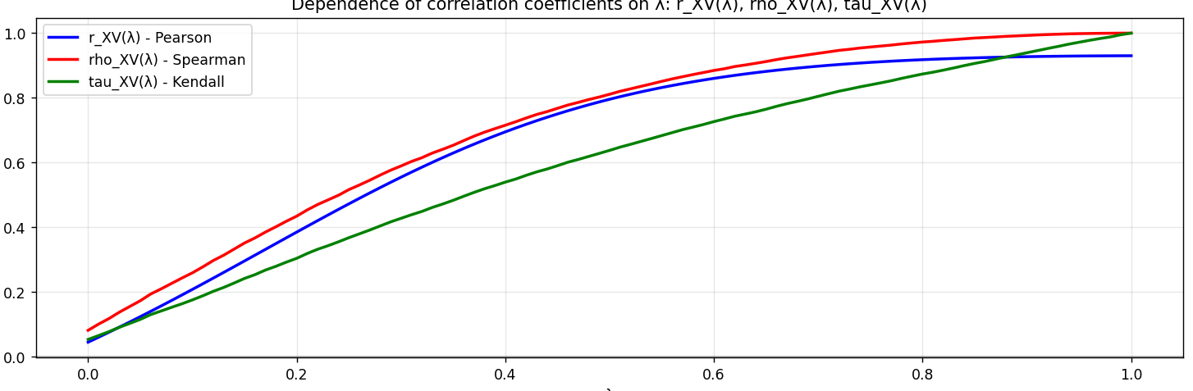
Выводы:
По первому графику: при λ → 0 все коэффициенты корреляции стремятся к 0, что свидетельствует об отсутствии линейной корреляционной связи между случайными величинами X и U. При λ → 1 все коэффициенты корреляции стремятся к 1, что свидетельствует о наличии линейной функциональной зависимости между случайными величинами X и U.
По второму графику: rXV никогда не принимает значений 1, что свидетельствует об отсутствии линейной функциональной зависимости между случайными величинами X и V. Однако при λ → 1 коэффициенты корреляции ρXV, τXV→1, что свидетельствует о наличии монотонной функциональной зависимости между случайными величинами X и V. При
λ → 0 коэффициенты корреляции rXV,ρXV,τXV близки к 0, что свидетельствует об отсутствии линейной и даже монотонной корреляционной связи между случайными величинами X и V.

Диаграмма рассеяния случайных величин X и V при λ = 0: | Диаграмма рассеяния рангов случайных величин X и V при λ = 0:
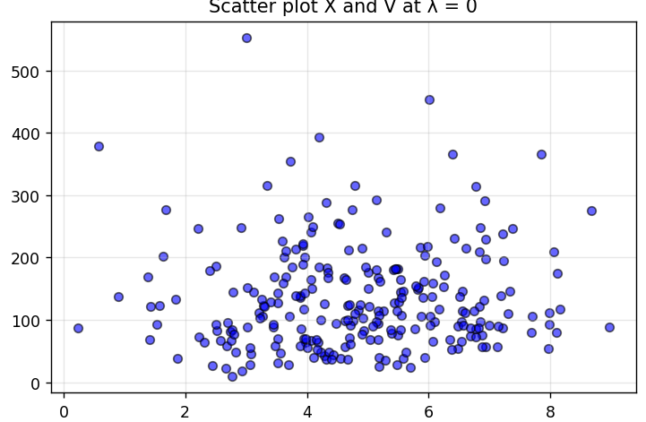
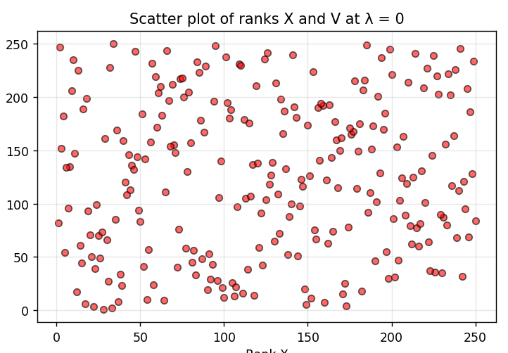

Диаграмма рассеяния случайных величин X и V при λ = 1:  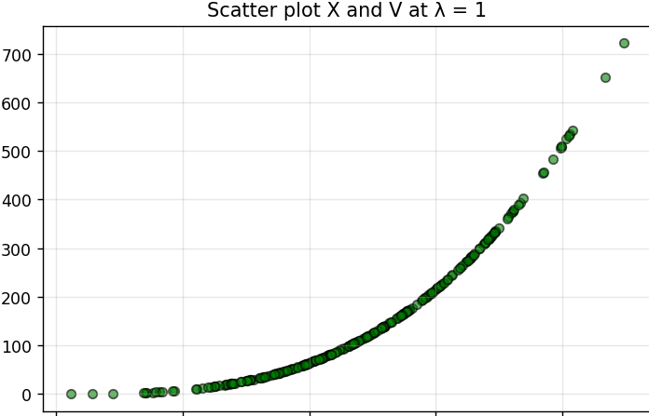 | Диаграмма рассеяния рангов случайных величин X и V при λ = 1:  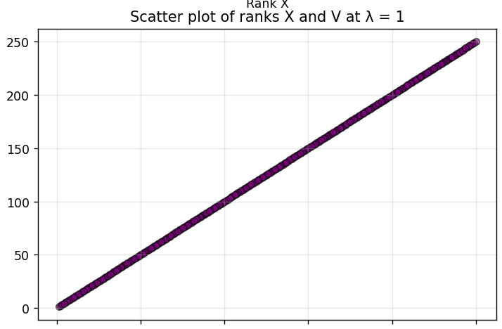

Примечание: для расчёта рангов использовать функцию tiedrank (scipy.stats.rankdata)

Выводы:
Если X и V независимы, то и их ранги R и S также будут независимыми. Если V = f(X), где f - монотонная функция, то переход к рангам "выпрямляет" монотонную зависимость исходных признаков.

